Las Higueras, 11 Noviembre de 2004.-

ORDENANZA 16 /2004

EL CONCEJO DELIBERANTE SANCIONA CON FUERZA DE
O R D E N A N Z A

ARTÍCULO 1.- APRUÉBASE y AUTORÍZASE la suscripción del Intendente Municipal, a todos sus efectos, de toda la documentación necesaria y convenios particulares con motivo del ACUERDO GLOBAL 2003 aprobado por Ley 9108, de reconocimiento y de refinanciación de obligaciones recíprocas que mantienen las Municipalidades y Comunas con los distintos organismos del Estado Provincial, el que como Anexo I debe considerarse como parte integrante de la presente Ordenanza.-

ARTÍCULO 2.- Este acuerdo se pacta como continuación, ampliación y cumplimiento de lo establecido en el “PACTO DE SANEAMIENTO” Y SU “ADDENDA” aprobado por ley 8864, y el “CONVENIO MARCO DE REFINANCIACIÓN Y COMPENSACIÓN DE OBLIGACIONES RECIPROCAS ENTRE LA PROVINCIA Y LOS MUNICIPIOS Y COMUNAS” y su “ADDENDA” aprobados por ley 9079, cuyas estipulaciones mantendrán plena vigencia en todos los aspectos que no hayan sido modificados por el presente instrumento.-

ARTÍCULO 3.- AUTORÍZASE al Intendente Municipal a AFECTAR los recursos provenientes de la Coparticipación Impositiva Provincial y como garantía subsidiaria, a CEDER de manera irrevocable los recursos propios provenientes de las contribuciones, derechos y tasas comunales, garantía que hará efectiva de manera automática cuando los recursos de coparticipación provincial correspondientes al Municipio, no sean suficientes para atender el pago de los servicios a favor de la Provincia, que se originen con motivo del ACUERDO GLOBAL 2003 y sus acuerdos particulares, aprobados por Ley 9108.-

ARTÍCULO 4.- COMUNÍQUESE, Publíquese, dése al Registro Municipal y archívese.-

ANEXO I

REFINANCIACIÓN DE DEUDAS ENTRE LA PROVINCIA Y MUNICIPIOS Y COMUNAS

ACUERDO GLOBAL 2003

Entre la PROVINCIA DE CORDOBA, representada por el señor Gobernador, Dr. José Manuel de la Sota; el señor Ministro de Producción y Finanzas, Cr. Juan Schiaretti y el señor Secretario de Seguridad Ciudadana y Asuntos Institucionales, don Carlos Tomás Alesandri; (en adelante, “la Provincia”), por una parte, y por la otra las MUNICIPALIDADES Y COMUNAS cuyos Intendentes y Presidentes Comunales firman al pie, se declara y conviene lo siguiente:

PRIMERO: Las partes han decidido concertar un acuerdo global de reconocimiento de obligaciones recíprocas y de refinanciación de las deudas que mantienen las Municipalidades y Comunas con los distintos organismos del Estado Provincial, sus entidades descentralizadas o autárquicas y las Empresas del Estado, como asimismo convenir la forma, modo y condiciones de cumplimiento de obligaciones de aquéllas, vencidas o a vencer.-

SEGUNDO: Este acuerdo se pacta como continuación, ampliación y cumplimiento de lo establecido en el “PACTO DE SANEAMIENTO” aprobado por ley 8864 (en adelante “Pacto de Saneamiento”), y el “CONVENIO MARCO DE REFINANCIACIÓN Y COMPENSACIÓN DE OBLIGACIONES RECIPROCAS ENTRE la PROVINCIA Y los MUNICIPIOS Y COMUNAS” y su “ADDENDA” aprobados por ley 9079 (en adelante “Convenio Marco”), cuyas estipulaciones mantendrán plena vigencia en todos los aspectos que no hayan sido modificados por el presente instrumento.-

TERCERO: Conforme lo determinado en “el Pacto”, el “Convenio Marco” y el “Acta Acuerdo” del día de la fecha labrada en reunión de la Unidad de Trabajo Provincia-Municipios, el conjunto de las deudas, créditos y pagos de las Municipalidades y Comunas, responden al siguiente detalle:
CONCEPTOS $ MONTOS (*)
PACTO DE SANEAMIENTO LEY 8664 252.000.000,00
PAGADO HASTA CONVENIO MARCO LEY 9079 (21.700.000,00)
FO.FIN.DES NO DISTRIBUIDOS (15.800.000,00)
FONDO AUTOMOTORES (No distribuidos a Comunas) (3.500.000,00)
NUEVOS PAGOS ( posterior Ley 9079) (2.500.000,00)
FASAMU PERCIBIDO POR PROVINCIA (28.900.000,00)
Sub total : SALDO PACTO DE SANEAMIENTO 179.600.000,00
Mas: 52% DEUDA NUEVA (FEB 2000 - ENERO 2002) 33.000.000,00
Igual: NUEVA REFINANCIACION A 25 AÑOS (Cuota inicial $ 1.107.158.66 por mes incluido intereses) 212.600.000,00
Mas: Nuevas deudas Consideradas (PREP-PRI vencidas Período marzo 2002 - febrero 2003 + PRAM vencidas abril-02/febrero 03 + FAM) 50.000.000,00
Menos: PRAM – FIM NO DISTRIBUIDOS 65.000.000,00
Mas: FOVICOR vencido período febrero 2002 – febrero 2003 6.100.000.00
Sub total 203.700.000,00
Mas: Deudas a Vencer (PRAM - PRI- FOVICOR – LECOP CBA) 252.036.320,80
TOTAL DEUDA MUNICIPIOS 455.736.320,80
* Valores estimados

CUARTO: Se establece que el remanente de los fondos PRAM y FIM no distribuidos con anterioridad, libremente disponibles mediante ratificación legislativa, asciende al mes de febrero de 2003, a la suma total, única, definitiva y por todo concepto de PESOS SESENTA Y CINCO MILLONES ($65.000.000,00), computados a valor nominal y sin accesorios, lo que es aceptado por las Municipalidades y Comunas.-

QUINTO: Los fondos indicados en el punto anterior, serán distribuidos entre la totalidad de los Municipios y Comunas de la Provincia de la siguiente manera:
a): TREINTA Y CINCO MILLONES DE PESOS ($35.000.000) en proporción a la deuda que cada Municipio y Comuna ha contraído con el PRAM, el PRI y PREP, por los vencimientos operados en el período abril 2002 – febrero 2003, y por los montos determinados de conformidad a la liquidación efectuada a la Provincia por el Gobierno Nacional considerados a su valor nominal y sin accesorios.
b): TREINTA MILLONES DE PESOS ($30.000.000) distribuidos entre todos los Municipios y Comunas según el Índice de Coparticipación Impositiva Mensual.

SEXTO: El importe que resulte de la distribución fijada en el inciso b) del artículo anterior, se compensará con la deuda contraída por las Municipalidades y Comunas originadas en los préstamos otorgadas a las mismas en virtud del Fondo de Asistencia Municipal (FAM) creado por Decreto N° 2691/01, considerados a su valor nominal y sin accesorios.-
El saldo que pudiere restar se imputará, sucesivamente, a:
a) Pago de toda otra obligación vencida en el período 1° de febrero 2002 al 1° de febrero 2003, con excepción de las originadas en el FOVICOR.-
b) Pago de los vencimientos futuros de PRAM, PRI y PREP, si tuvieren contraída deuda a pagar por este concepto.-
c): Para el caso que practicadas las compensaciones y pagos antes relacionados quedare saldo a favor de algún Municipio o Comuna, su monto será compensado por la Provincia en la forma y modo que las partes convengan .

SÉPTIMO: Los vencimientos de PRAM que operen de marzo a diciembre de 2003, serán reprogramados en las condiciones obtenidas por la Provincia en el marco del Programa de Financiamiento Ordenado (PFO) 2003 (aprobado por Ley 9093), esto es, en las condiciones financieras resultantes del apoyo financiero de Organismos Multilaterales de Crédito al ESTADO NACIONAL (Artículo 7º, inciso 7.1.1. del Convenio aprobado por Ley 9093).

OCTAVO: Para los servicios de la deuda con PRAM – PRI – PREP, cuyos vencimientos operen a partir del año 2004, se trasladará a los Municipios las mismas condiciones que la Nación otorgue a la Provincia respecto de todas las deudas que ésta tenga con los organismos multilaterales.
Las deudas de los tres Programas antes indicados cuyos fondos no provengan de créditos internacionales, se cancelarán según los términos de los contratos de otorgamiento de los respectivos créditos.-

NOVENO: El rescate de LECOP CORDOBA emitidos por cuenta y orden de las Municipalidades y Comunas (punto VII del “Convenio Marco”), que debía efectuarse a partir del mes de marzo de 2003 según lo establecido en los Convenios Individuales, se realizará en forma anticipada -a su valor nominal y sin accesorios- en las mismas condiciones del financiamiento otorgado por la Nación a la Provincia para el rescate anticipado de LECOP CORDOBA emitidos por su cuenta y orden.-

DÉCIMO: Se determina una cuota mensual única para el conjunto de las Municipalidades y Comunas hasta el mes de diciembre de 2003 -en concepto de Saldo de Convenio Marco- de UN MILLÓN CIENTO SIETE MIL PESOS ($1.107.000), que será retenida automáticamente de la Coparticipación a partir del mes de mayo de 2003 (1° quincena), en las condiciones establecidas en dicho Convenio.
En el mes correspondiente, a este monto se agregará el que surja de las condiciones obtenidas para el rescate de las LECOP CORDOBA.

DÉCIMO PRIMERO: Retenciones FOVICOR: A partir de la distribución de la Coparticipación de la 1° quincena del mes de abril de 2003 y por un período de tres meses, se acuerda que las cuotas FOVICOR que venzan en cada mes, serán retenidas automáticamente de la Coparticipación de cada Municipio y Comuna.
Dentro del plazo señalado el Ministerio de Obras Públicas en consulta con la Unidad de Trabajo Provincia – Municipio, determinará un procedimiento que permita: a) Contemplar la imposibilidad de los beneficiarios de menor condición de abonar total o parcialmente las cuotas de sus viviendas; y en consecuencia prever que un porcentaje de las cuotas a vencer debidas por los Municipios y Comunas, adquiera el carácter de no reintegrables. b) Que las cuotas abonadas por los beneficiarios se depositen de manera directa en cuentas especiales de la Dirección de Vivienda, a los fines que la retención automática de la coparticipación se realice por el neto obtenido después de la quita y las cuotas abonadas por los beneficiarios. c) Reprogramar los vencimientos de las cuotas vencidas por el período febrero 2002 – 2003, a las que se harán extensivas las quitas que se dispongan en función de los establecido en el punto “a” de esta cláusula

DÉCIMO SEGUNDO: Se establece el siguiente Orden de Prelación para todas la retenciones que se efectúen sobre la Coparticipación de los Municipios y Comunas (sin perjuicio de derechos de terceros por afectaciones preexistentes): 1) Caja de Jubilaciones Pensiones y Retiros de Córdoba. 2) IPAM. 3) Seguro de Vida y Resguardo del Automotor 4) FOVICOR. 5) Cuota Única de Refinanciación de Convenios Provincia – Municipio determinada de conformidad al artículo 10° del presente. Esta cuota está sujeta a que el piso remanente de Coparticipación a distribuir, después de restar la cuota mensual y antes de Caja de Jubilaciones, IPAM y Seguro de vida y resguardo del automotor, no sea inferior al monto de igual mes del año 2002.

DÉCIMO TERCERO: La Provincia manifiesta su intención de incluir las deudas de los Municipios y Comunas en el Programa de Conversión de la Deuda Pública Provincial (Canje de Deuda), en el marco del Artículo 12 del Decreto 1579/02 del Poder Ejecutivo Nacional, a cuyos efectos, tras la ratificación legislativa del presente Acuerdo Global, el Poder Ejecutivo quedará facultado a asumir como propias las deudas cedidas por los Municipios y Comunas.
Se establece como condición previa que los solicitantes -mediante la sanción de la Ordenanza o instrumento legal correspondiente- afecten los recursos provenientes de la coparticipación provincial y, como garantía subsidiaria, cedan de manera irrevocable los recursos propios provenientes de las contribuciones, derechos y tasas municipales o comunales, hasta el monto necesario para atender los vencimientos de los servicios de la deuda cedida; garantía que se hará efectiva de manera automática cuando los recursos de coparticipación provincial correspondientes a cada Municipio o Comuna, no sean suficientes para atender el pago de los mencionados servicios.
En el caso de que no se perfeccione total o parcialmente la conversión de la deuda municipal cedida en los bonos garantizados del Decreto 1579/02, la Provincia no asumirá como propias las deudas municipales cedidas.
Por el monto de las deudas municipales y comunales cuya conversión se hubiera perfeccionado, la Provincia afectará los recursos que le corresponden del Régimen de Coparticipación Federal de Impuestos por hasta la suma necesaria para la cobertura de las obligaciones derivadas de los bonos garantizados del Decreto 1579/02.

DÉCIMO CUARTO: Las partes acuerdan poner de inmediato en funcionamiento la Comisión de Seguimiento de la Coparticipación en el seno de la Unidad de Trabajo Provincia – Municipios, y se asume el compromiso de determinar en el plazo de 90 días un sistema de información actualizado, ágil y automático de los montos a que asciende la masa a coparticipar en la siguiente quincena, así como informar quincenalmente a cada Municipio y Comuna, los montos brutos y retenciones que les correspondieron.
Se conviene asimismo iniciar el análisis de la Actual Ley de coparticipación N° 8663, dentro de los 90 días de sancionarse la Nueva Ley Nacional de Coparticipación Federal.

DÉCIMO QUINTO: La compensación derivada del apartado QUINTO inciso a), operará de manera automática a partir de la sanción de la Ley que apruebe el presente convenio marco.
La efectiva aplicación del remanente PRAM Y FIM en los términos del apartado CUARTO inciso b), operará a a partir del momento en que cada Municipalidad o Comuna apruebe mediante Ordenanza o el instrumento legal pertinente, el presente acuerdo. Hasta tanto ello ocurra, los montos que a cada una corresponda, serán reservados en la cuenta en donde se encuentran depositados los fondos.

DÉCIMO SEXTO: Ratificando expresamente lo pactado en el punto VI del “Convenio Marco”, las partes manifiestan que todo reclamo nuevo o discusión sobre obligaciones no determinadas o dilucidadas al momento de la firma del presente, serán discutidas por separado, sin vincularlas a la firma de este acuerdo.
Resuelta la controversia por la vía que legalmente corresponda, el monto de la deuda que pudiera determinarse a favor de alguna Municipalidad o Comuna, se compensará con el saldo que se refinancia a 25 años, recalculándose en su caso la nueva cuota.
A pedido expreso de alguna Municipalidad o Comuna, La Unidad de Trabajo Provincia Municipios podrá intervenir en controversias que pudieran suscitarse en la determinación de acreencias entre la peticionante y la Provincia, a los fines de colaborar en la búsqueda de la solución de esos diferendos, sin perjuicio del derecho de las partes de iniciar las acciones administrativas y judiciales previstas en la legislación vigente.

DÉCIMO SÉPTIMO: Ratificando expresamente lo pactado en el punto 2 de la ADDENDA al “Convenio Marco”, se deja establecido que los montos originales (Pacto de Saneamiento, Ley 8864) tenidos en cuenta para determinar los saldos de las obligaciones a refinanciar a las Municipalidades y Comunas con los distintos organismos del Estado Provincial, entidades autárquicas y descentralizadas y empresas del Estado, resultantes de los certificados o constancias de acreencias expedidas por aquéllas obrantes en sus respectivos legajos, es el que se consigna en los siguientes ANEXOS que forman parte integrante de este acuerdo, a saber:

ANEXO I: Caja de Jubilaciones Pensiones y Retiros
ANEXO II: IPAM
ANEXO III: Banco de la Provincia de Córdoba
ANEXO IV: PRAM
ANEXO V: Seguro de vida
ANEXO VI: Fondo Provincial de Gas
ANEXO VII: D.A.S.
ANEXO VIII: Dirección de Vivienda
ANEXO IX: E.P.E.C.
ANEXO X: D.G.R. - Automotores
ANEXO XI: Tribunal de Cuentas
ANEXO XII: Deudas con organismos varios
La Provincia de Córdoba cancelará las obligaciones de las Municipalidades y Comunas detalladas en los ANEXOS, de modo que éstas queden total y definitivamente liberadas de las mismas.-

DÉCIMO OCTAVO: La Secretaría de Seguridad Ciudadana y Asuntos Institucionales de la Provincia –o la repartición a la que se le atribuya la competencia que actualmente tiene ésta- será Organismo de Aplicación del presente acuerdo.-
El Organismo de Aplicación estará facultado para suscribir con las Municipalidades y Comunas, los acuerdos particulares que sean necesarios a los efectos del cumplimiento de lo pactado, con especiales atribuciones para determinar la deuda que será objeto de refinanciación y la forma, modo y condiciones de su amortización en todo lo no previsto por este acuerdo global.-
DÉCIMO NOVENO: Las partes convienen que el Organismo de Aplicación podrá reasignar los fondos remanentes no entregados de LECOP CORDOBA emitidos por cuenta y orden de las Municipalidades y Comunas (punto VII del “Convenio Marco”), distribuyéndolos entre las mismas para ser destinados a atender situaciones de emergencia, desequilibrios financieros, y ejecución o conclusión de obras públicas de perentoria necesidad para cada una de las respectivas comunidades.

VIGÉSIMO: Se dejan expresamente aprobados los convenios y pagos efectuados por el Organismo de Aplicación con acreedores privados que, de conformidad con lo establecido en el Pacto de Saneamiento, debían recibir Bonos TITAM (punto 4 de la ADDENDA al Convenio Marco), y con las Municipalidades que se encontraban comprendidas en el punto 5 de la referida ADDENDA.- En el ANEXO XIII que forma parte de este instrumento, se relacionan en detalle todos los acuerdos concertados en función de lo antes expresado.

VIGÉSIMO PRIMERO: La firma de los Convenios Individuales derivados del Convenio Marco y su Addenda aprobados por ley 9079. (punto II.b.2. del Convenio Marco). será condición indispensable para que las Municipalidades y Comunas tengan derecho a ingresar en el sistema establecido en este acuerdo global.
El incumplimiento de la obligación de firmar antes indicada, traerá como consecuencia:
a): Los montos que correspondan en función de lo establecido en los puntos Cuarto y Quinto de este instrumento, serán reservados en la cuenta en donde se encuentran depositados los fondos, hasta tanto la respectiva Municipalidad o Comuna suscriba el referido acuerdo individual.
b): Se procederá retener fondos coparticipación para atender a la totalidad de las obligaciones no satisfechas por Municipalidades y Comunas a partir del mes de febrero de dos mil dos, incluído el rescate de LECOP CORDOBA remitidas de conformidad con lo indicado en el punto VII del Convenio Marco.

VIGÉSIMO SEGUNDO: Se consideran consolidados e inamovibles los saldos determinados en el Pacto de Saneamiento (Ley 8864) que constan en los Anexos indicados en la cláusula Décimo Séptima, y los obrantes en los convenios individuales suscriptos en virtud de lo dispuesto en el Convenio Marco (ley 9079), salvo las cuestiones a que se refiere la cláusula Décimo Sexta.-
Las reparticiones y organismos del Estado Provincial, sus entidades descentralizadas o autárquicas y las Empresas del Estado, no deberán computar las deudas consolidadas por las Municipalidades y Comunas en los instrumentos indicados en el párrafo anterior, sin perjuicio de las situaciones a que se refiere la cláusula Décimo Sexta.-

Se firma en la ciudad de Córdoba, a los catorce días del mes de abril del año dos mil tres.-

ANEXO II

Entre la PROVINCIA DE CÓRDOBA, representada por el señor Secretario de Seguridad Ciudadana y Asuntos Institucionales, don CARLOS TOMAS ALESANDRI (en adelante, “la Provincia”), por una parte, y por la otra la MUNICIPALIDAD DE LAS HIGUERAS, representada por su Intendente Municipal don GINO ANTONIO LUCCHESI (en adelante “LA MUNICIPALIDAD”) se declara y conviene lo siguiente:

CONDICIONES GENERALES

PRIMERO: Las partes suscriben este convenio en cumplimiento de lo establecido en el “CONVENIO MARCO DE REFINANCIACION Y COMPENSACIÓN DE OBLIGACIONES RECIPROCAS ENTRE PROVINCIA Y MUNICIPIOS Y COMUNAS” (en adelante “Convenio Marco”) y su “ADDENDA”, aprobados por ley 9079, que atribuyó a la Secretaría de Seguridad Ciudadana y Asuntos Institucionales, el carácter de Organismo de Aplicación de dichos acuerdos.-

SEGUNDO: En función de lo dispuesto en el punto IV del “Convenio Marco”, se deja expresa constancia que el monto total de la deuda que contrajeron el conjunto de las Municipalidades y Comunas con la Provincia, sus entidades descentralizadas y autárquicas y empresas del Estado, durante el período comprendido en el citado apartado IV, asciende a la suma de PESOS SESENTA Y DOS MILLONES NOVECIENTOS VEINTIDÓS MIL SETECIENTOS DIECIOCHO CON SETENTA Y NUEVE CENTAVOS ($ 62.922.718,79), según detalle confeccionado por el Organismo de Aplicación que es conocido por la Municipalidad.-

TERCERA: De conformidad con lo establecido en los puntos IV.a. y IV.b. del Convenio, el conjunto de Municipalidades y Comunas deudoras, deberán cumplir con las obligaciones referidas en la cláusula anterior, de la siguiente manera:
a) La suma de PESOS TREINTA MILLONES ($ 30.000.000), o sea el CUARENTA Y OCHO por ciento (48%) deI total, mediante el rescate de igual cantidad de LECOP CORDOBA en la forma establecida en el punto VII del Convenio Marco.
b) La suma de PESOS TREINTA Y DOS MILLONES NOVECIENTOS VEINTIDÓS MIL SETECIENTOS DIECIOCHO CON SETENTA Y NUEVE CENTAVOS ($ 32.922.718,79), o sea el CINCUENTA Y DOS por ciento (52%) del total, será refinanciada en la forma establecida en los puntos II y III del convenio Marco.

CONDICIONES INDIVIDUALES

CUARTA: De conformidad con lo establecido en el punto V.a. del CONVENIO MARCO y VIII de la ADDENDA.
La Provincia reconoce adeudar a LA MUNICIPALIDAD, por obligaciones anteriores al 1/2/2000, la suma de PESOS CUARENTA Y CUATRO MIL CUATROCIENTOS DIECIOCHO CON TREINTA Y OCHO CENTAVOS ($ 44.418,38.-) en concepto de FO. FIN. DES.-
En función de lo determinado, LA MUNICIPALIDAD queda con un saldo a su favor por la suma de PESOS CUARENTA Y CUATRO MIL CUATROCIENTOS DIECIOCHO CON TREINTA Y OCHO CENTAVOS ($ 44.418,38), que se imputara a extinguir la deuda que se refinancia a 25 años (Cláusula Quinta punto “b” del presente); el saldo a favor de LA MUNICIPALIDAD, se imputara al rescate de LECOP CORDOBA (cláusula quinta punto “a” y sexta del presente).
REMISION: El detalle del rubro indicado, se relaciona en el ANEXO 1, que forma parte integrante de este instrumento.-

QUINTA: El pasivo contraído por LA MUNICIPALIDAD (punto IV del Convenio Marco), cuyo detalle obra en el ANEXO II que forma parte del presente, deberá ser satisfecho de la siguiente manera:
- La Municipalidad deberá rescatar LECOP CORDOBA por el valor nominal de PESOS UN MIL TRESCIENTOS VEINTE CON CINCUENTA Y SEIS CENTAVOS ($VN 1.320,56), equivalente al cuarenta y ocho por ciento (48%) del referido pasivo, a partir del mes de marzo de 2003, según la progresión fijada en el ANEXO III que forma parte del presente.
- EL saldo restante, o sea la suma de PESOS UN MIL CUATROCIENTOS CUARENTA Y NUEVE CON VEINTINUEVE CENTAVOS ($ 1.449,20) equivalente al cincuenta y dos por ciento (52%) del mismo pasivo será refinanciado por la Provincia, en la forma indicada en los puntos II y III del Convenio Marco por remisión del punto IV. b.

SEXTA: En función de lo dispuesto en los puntos Vll.b., Vll.c. y VIl.d. del Convenio Marco, la Provincia ha entregado a la Municipalidad la cantidad de LECOP CÓRDOBA por un valor nominal de PESOS CIENTO DIECISÉIS MIL ($VN 116.000,00) que la Municipalidad deberá rescatar a partir de marzo de 2003 (punto VII del Convenio Marco). El detalle de la remesa de letras y las sumas que mensualmente deberá pagar la Municipalidad para concretar su rescate, obran en el ANEXO III.-

SÉPTIMA: Deducidos los montos adeudados por LA MUNICIPALIDAD según lo indicado en la Cláusula QUINTA y SEXTA del presente, LA MUNICIPALIDAD queda con un Saldo Deudor por la suma de PESOS SETENTA Y CUATRO MIL TRESCIENTOS CINCUENTA Y UNO CON TREINTA Y OCHO CENTAVOS ($ 74.351,38). Dicho monto será rescatado por LA MUNICIPALIDAD según lo establecido en el punto VII del Convenio Marco. -

De conformidad y para constancia se firman dos ejemplares de un mismo tenor y a un solo efecto, en la ciudad de CORDOBA a los cuatro días del mes de marzo de dos mil tres.-
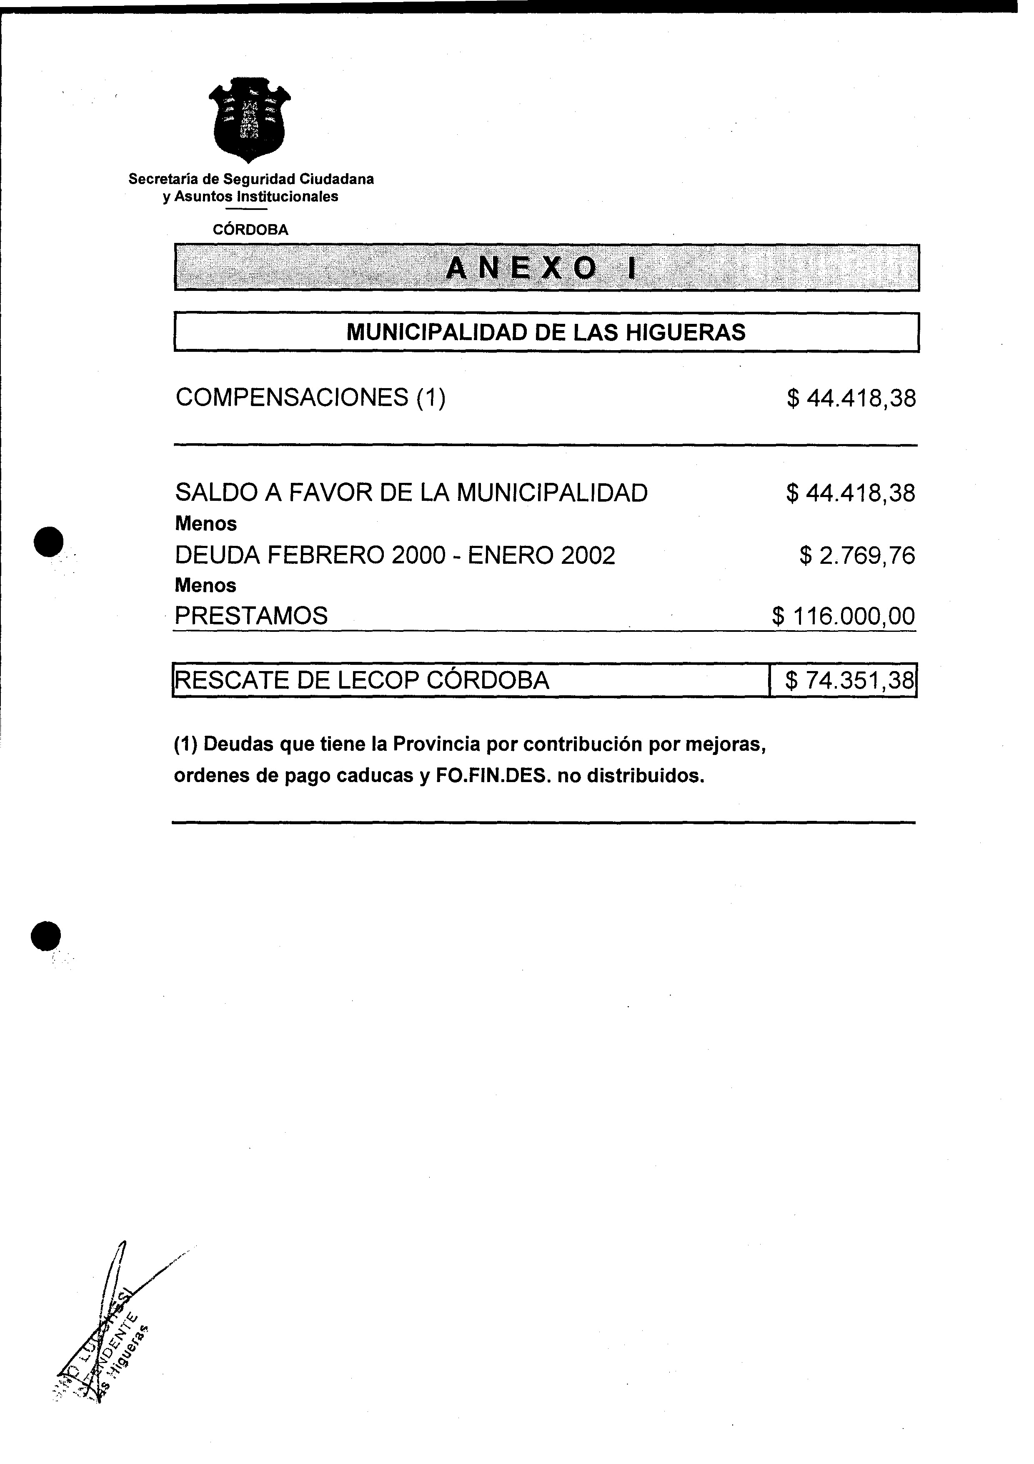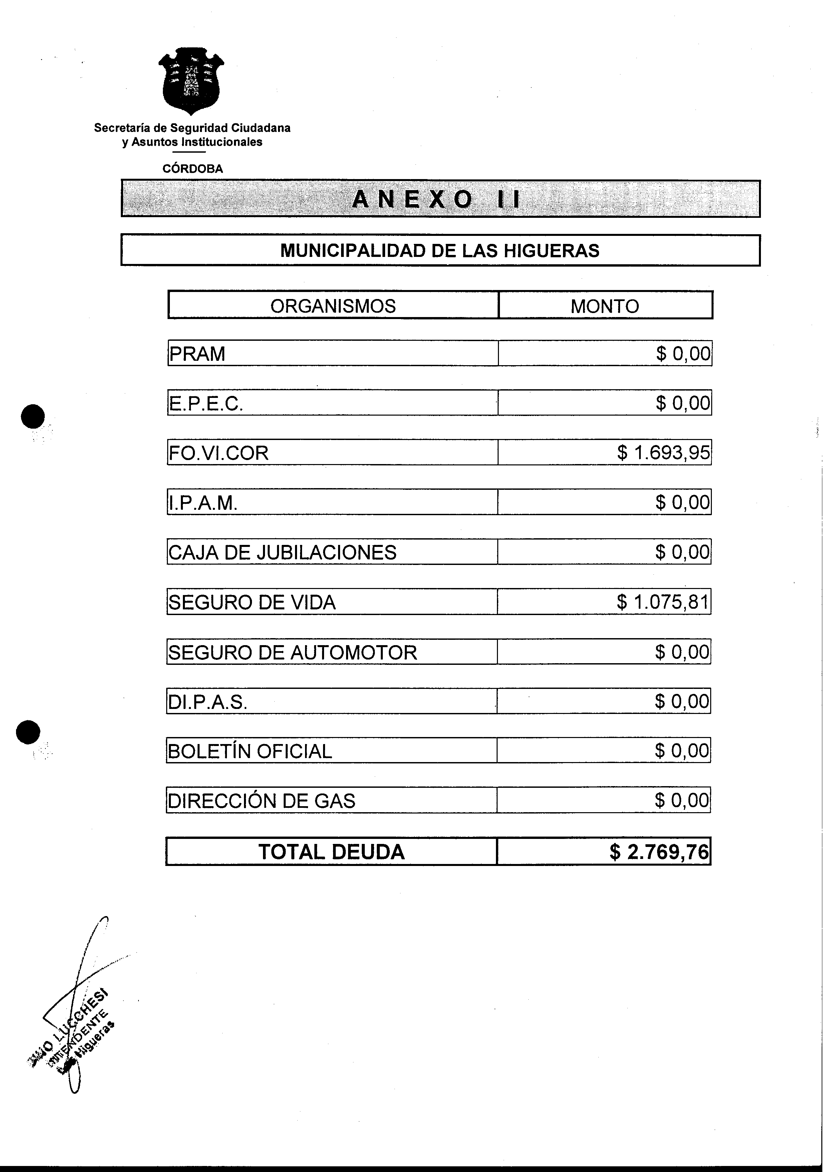

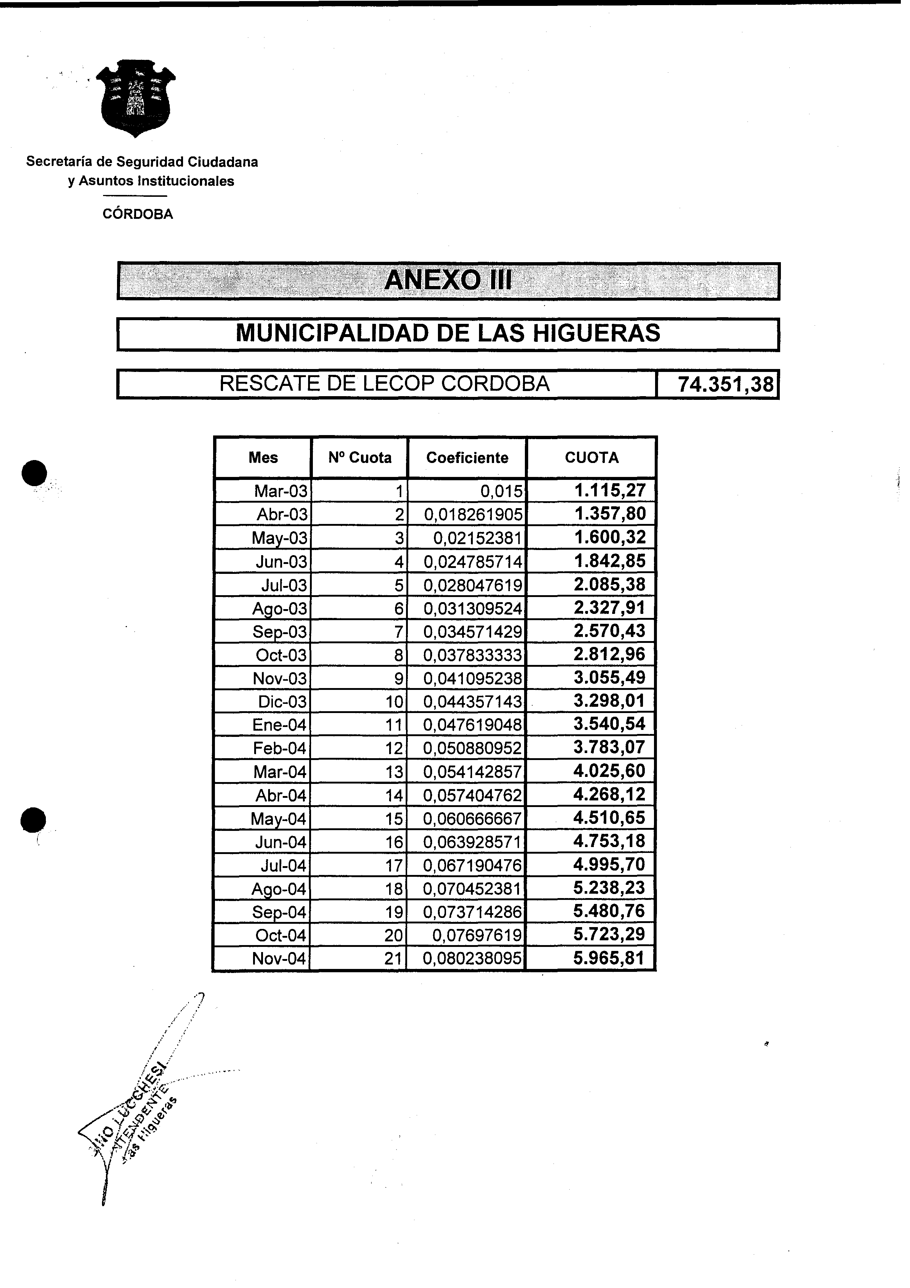

REFINANCIACIÓN DE DEUDAS
ENTRE LA PROVINCIA Y MUNICIPIOS Y COMUNAS
(ACUERDO GLOBAL 2003 - Le y 9108)
ACUERDO PARTICULAR ENTRE
LA PROVINCIA Y LA MUNICIPALIDAD DE LAS HIGUERAS

En la ciudad de Córdoba, Capital de la Provincia del mismo nombre, República Argentina, a quince días del mes de diciembre de dos mil tres, entre la PROVINCIA DE CÓRDOBA, representada en este acto por el señor Ministro de Gobierno, don Eduardo Luis Accastello, en ejercicio de la facultad que tiene de conformidad al artículo décimo octavo del convenio N° 25/03 denominado de REFINANCIACIÓN DE DEUDAS ENTRE LA PROVINCIA Y MUNICIPIOS Y COMUNAS y aprobado por Ley 9108, por una parte, a la que, en adelante se llamará “LA PROVINCIA”, y la MUNICIPALIDAD DE LAS HIGUERAS (Dpto. Río Cuarto), representada en este acto por su Intendente, don Gino Antonio Lucchesi, en ejercicio de facultades que le son propias, por la otra parte, a la que, en adelante se llamará “LA MUNICIPALIDAD”, se ha convenido en suscribir este documento a los fines de dejar expresa constancia de lo siguiente:

Primero: Este acuerdo particular se celebra a los fines del cumplimiento de lo pactado en el
ACUERDO GLOBAL DE REFINANCIACION DE DEUDAS ENTRE LA PROVINCIA Y MUNICIPIOS Y COMUNAS, aprobado por Ley 9 108.-

Segundo: “LA MUNICIPALIDAD” manifiesta expresamente que no tiene deuda con el PRAM, el PRI y el PREP, por vencimientos operados en el período abril 2002-febrero 2003, por lo que, conforme a lo establecido en el apartado a) del artículo quinto del Acuerdo Global para cuyo cumplimiento se celebra este acuerdo particular, no le corresponde suma alguna en la distribución de la suma ($ 35.000.000,00) referida en ese apartado.

Tercero: Conforme a lo establecido en el apartado b) del artículo quinto del Acuerdo Global para cuyo cumplimiento se celebra este acuerdo particular, la distribución de la suma referida en ese apartado ($ 30.000.000,00), debe hacerse “según el índice de Coparticipación Impositiva Mensual”, y, conforme al artículo 4° de la Ley 8663, del total coparticipable a Municipios y Comunas (80,5 % + 3% = 83,5%) se distribuye el noventa y seis con cuarenta y uno por ciento (96,41%) entre los Municipios y el tres con cincuenta y nueve por ciento (3,59%) entre las Comunas.- En consecuencia, de los treinta millones de pesos ($ 30.000.000,00) que deben distribuirse conforme al apartado b) del artículo quinto del Acuerdo Global (Ley 9108), corresponde distribuir el noventa y seis con cuarenta y uno por ciento (96,41%), es decir VEINTIOCHO MILLONES NOVECIENTOS VEINTITRES MIL PESOS ($ 28.923.000,00) entre los Municipios y el tres con cincuenta y nueve por ciento (3,59%), es decir UN MILLON SETENTA Y SIETE MIL PESOS ($ 1.077.000,00) entre las Comunas. -

Cuarto: Ascendiendo entonces el importe a distribuir entre los Municipios a la expresada suma de VEINTIOCHO MILLONES NOVECIENTOS VEINTITRES MIL PESOS ($ 28.923.000,00) y siendo 0.24718 el índice de coparticipación impositiva mensual de “LA MUNICIPALIDAD”, a ella corresponde, en la distribución establecida en el apartado b) del artículo quinto del Acuerdo Global (Ley 9108), la cantidad de PESOS SETENTA Y UN MIL CUATROCIENTOS NOVENTA Y DOS CON VEINTICINCO CENTAVOS ($ 71.492,25).-

Quinto: Con el importe que le corresponde, conforme al artículo anterior, es decir la suma de PESOS SETENTA Y UN MIL CUATROCIENTOS NOVENTA Y DOS CON VEINTICINCO CENTAVOS ($ 71.492,25), “LA MUNICIPALIDAD” paga por compensación, de acuerdo a lo establecido en el artículo sexto del Acuerdo Global (Ley 9108), las siguientes obligaciones:
1. PESOS CINCUENTA Y CUATRO MIL NOVECIENTOS OCHENTA Y NUEVE CON DIECISÉIS CENTAVOS ($ 54.989,16) que reconoce adeudar por préstamos recibidos del Fondo de Ayuda Municipal (FAM- Dto. 2691/01).-
2. PESOS SEIS MIL DOSCIENTOS CUARENTA Y SIETE CON NOVENTA Y SIETE CENTAVOS ($ 6.247,97) que reconoce adeudar a la Dirección Provincial de Agua y Saneamiento (Di.P.A.S.), por obligaciones vencidas en el período 1° de febrero de 2002 a 1° de febrero de 2003.-
3. PESOS DIEZ MIL DOSCIENTOS CINCUENTA Y CINCO CON DOCE CENTAVOS ($10.255,12) a cuenta de mayor cantidad que reconoce adeudar por Préstamos recibidos, según lo pactado en la cláusula SEPTIMA del Convenio individual suscripto en cumplimiento de lo establecido en el “Convenio Marco (Ley 9079)”.-

Sexto: “LA MUNICIPALIDAD” manifiesta expresamente que no tiene deuda con el PRAM, el PRI y el PREP, por cuotas vencidas entre marzo y diciembre de dos mil tres, pero, si alguna tuviere o le fuere legítimamente reclamada, tal deuda queda comprendida en la reprogramación prevista en el articulo séptimo del Acuerdo Global (Ley 9108) -

Séptimo: De igual modo “LA MUNICIPALIDAD” manifiesta expresamente que no tiene deuda PRAM cuyos servicios venzan a partir del año dos mil cuatro, pero si alguna tuviere o le fuere legítimamente reclamada se pagará en la forma establecida en el primer párrafo del artículo octavo del Acuerdo Global (Ley 9108).-

Octavo: El rescate de LECOP CORDOBA que “LA MUNICIPALIDAD” debe efectuar, conforme a lo pactado en la cláusula SEPTIMA del Convenio individual suscripto en cumplimiento de lo establecido en el “Convenio Marco (Ley 9079)”, por el valor nominal de PESOS SETENTA Y CUATRO MIL TRESCIENTOS CINCUENTA Y UNO CON TREINTA Y OCHO CENTAVOS ($ 74.351,38), se reduce a PESOS SESENTA Y CUATRO MIL NOVENTA Y SEIS CON VEINTISEIS CENTAVOS ($ 64.096,26), en virtud del pago a cuenta por compensación referido en el inciso 3 del artículo quinto de este convenio, y se realizará por la deudora en forma anticipada, -a ese valor nominal y sin accesorios-, en las condiciones del financiamiento otorgado por la Nación a la Provincia para el rescate anticipado de LECOP CORDOBA emitidos por su cuenta y orden. -

Noveno: “LA MUNICIPALIDAD” no ha recibido suma alguna en LECOP CÓRDOBA emitidas por la Provincia, de modo que no está comprendida en la obligación de recate de que trata el artículo noveno del Acuerdo Global 2003 (Ley 9108).-

Décimo: Atento a que de la distribución efectuada conforme al artículo cuarto y las compensaciones efectuadas en el artículo quinto, ambos de este convenio individual, no resultan saldo deudores ni acreedores para “LA MUNICIPALIDAD”, y a que, en el artículo octavo que precede, se refinancia la obligación pactada en la cláusula séptima del convenio individual suscripto en cumplimiento del Convenio Marco (Ley 9079), corresponde tener por rectificada esa cláusula séptima de dicho convenio en los términos que resultan del referido precedente artículo octavo de este convenio.-

Décimo primero: No son objeto de acuerdo en este convenio individual las deudas u obligaciones que “LA MUNICIPALIDAD” tiene o pueda tener para con la Dirección de Viviendas de la Provincia, por las cuotas vencidas con posterioridad a febrero de 2002 y a vencer en el futuro; respecto de ellas deberá estarse a lo que disponen los artículos undécimo y duodécimo inciso. 4 del Acuerdo Global (Ley 9108).-

Duodécimo: A los fines del artículo décimo quinto del Acuerdo Global (Ley 9108), se deja constancia de que “LA MUNICIPALIDAD” ha aprobado dicho acuerdo mediante Ordenanza N° ……. , promulgada por Decreto N° …….del …… de….. de …….. , la que, en copia autenticada, se agrega a este documento.

Décimo tercero: Sin perjuicio de la validez y ejecutividad de este convenio desde el mismo momento de su suscripción, este instrumento podrá ser modificado por acuerdo de partes si, cualquiera de ellas lo solicita, en el término perentorio de sesenta días corridos a contar de la fecha, demostrando fehacientemente, el solicitante, error material en las operaciones matemáticas de las que resultan las cifras que en este convenio se consignan, o acreditando, con documento auténtico emitido por el acreedor, inexactitud en los montos de las deudas que se consideran en este acuerdo individual. Transcurrido el término establecido en el párrafo precedente de este artículo, caducará.-

Así, de conformidad, se firman cuatro ejemplares de un mismo tenor, en el lugar y fecha ut supra.

